Kismotoros képzés 2021
Járművek:
AM:
• érvényes felelősségbiztosítással rendelkező, oldalkocsi nélküli kétkerekű segédmotorkerékpár, amely
• a motor hengerűrtartalma nem nagyobb 50 cm3 -nél
• legnagyobb hasznos motorteljesítménye nem több 4 kW-nál
• 2 darab visszapillantó tükör

Öltözék:
• hosszúnadrág(farmer vagy motoros nadrág)
• protektoros kesztyű
• bukósisak(amennyiben nyitott a bukósisak akkor szemüveg is)
• hosszú szárú cipő vagy bakancs(bokacsontot megfelelően védő, tehát tornacipő nem elfogadott)
• zárt felső ruházat
• térd ,könyök, gerinc protektor(ha nincs, akkor az iskola biztosítja)

Feladatok:
• M1 – Kis sebességű manőverezés és iránytartás
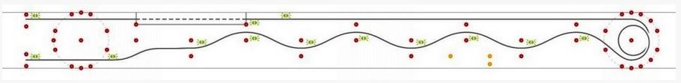
Követelmény
Elindulás előtt a vizsgázó vegye fel a bukósisakot, állítsa be és csatolja be, valamint használja az összes kötelező védőfelszerelést. A segédmotoros kerékpárt emelje le a kitámasztó lábról és tolja az indulás helyét jelző pontra. A vizsgabiztos jelzésére a vizsgázó indítsa be a motort, majd a megfelelő üléshelyzet elfoglalása, irányjelzés (karral vagy irányjelzővel), az indító fokozat kapcsolása és kellő körültekintés után induljon el. Egyenletes, lassú tempóval haladjon segédmotoros kerékpárjával a kijelölt nyomvonalon (a kúpok között, illetve azok kerülésével, irányjelzés és kellő körültekintés mellett) a kúpok érintése nélkül, haladjon a pálya végénél lévő kör modul gyakorlat irányába. Behajtva a bal irányba, a pályarajznak megfelelően haladjon körbe, majd hajtson ki a feladatból. Gyorsítson, váltson fel 2-es fokozatba, majd a pálya menetirány szerinti jobb oldalán haladjon a fékezési szakasz irányába. A fékezési pályaszakasz legelső kúpja előtt álljon meg, majd a megállást követően induljon el úgy, hogy egészen lassú menetben (maximum 1m/s), a gáztengelykapcsoló-hátsó fék harmonikus együttes használatával haladjon végig a 14 m hosszú szakaszon. Amikor a segédmotoros kerékpár hátsó kereke elhaladt a fékezési pálya utolsó terelőkúpja mellett, haladjon tovább egyenesen, majd álljon meg az úttest szélén úgy, hogy az első kerék a két bójával kijelölt, a megállás helyét jelző vonal előtt legyen. Kapcsolja a „0” sebességi fokozatot. A feladat végrehajtása során minden irányváltoztatási szándékot jelezni kell, és az irányváltoztatás végrehajtásának veszélytelenségéről kellő körültekintéssel kell meggyőződni.
• M2 – Kanyarodástechnika
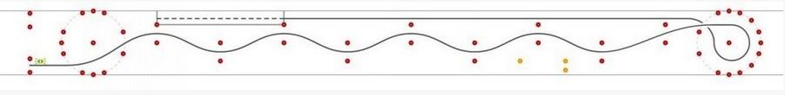
Követelmény
A vizsgázó becsatolt bukósisakban a segédmotoros kerékpárján ülve, járó motorral az indulási vonalnál várja a vizsgabiztos indító jelzését. A vizsgabiztos jelzésére a vizsgázó az irányjelzést követően, az indító fokozat kapcsolása és kellő körültekintés után induljon el a segédmotoros kerékpárral. Gyorsítson fel 15-20 km/h sebességre és a kúpok között a kijelölt nyomvonalon a segédmotoros kerékpár döntögetésével szlalomozva haladjon, egyenletes sebességgel közelítse meg a pályatest hátsó részén lévő kör feladatot. Behajtva, a pályarajznak megfelelően haladjon körbe, majd hajtson ki belőle a menetirány szerinti baloldalon, és a pálya szélén, a kúpok mellett gyorsítva haladjon visszafelé. Gyorsítson fel kb. 30-35 km/h sebességre. A jelző kúptól és a fékezés kezdetét jelző vonaltól kezdve intenzív (vész) fékezéssel, mindkét fék egyidejű használatával, a lehető legrövidebb fékúton, de legfeljebb a 14 méter hosszú fékezési szakaszon álljon meg. Kapcsolja a „0” sebességi fokozatot. A megállási szándékot nem kell jelezni. A feladat végrehajtása során irányjelzést csak elinduláskor kell adni.

